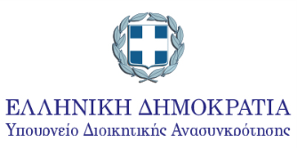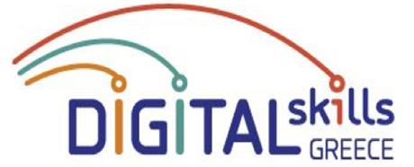
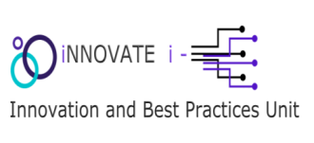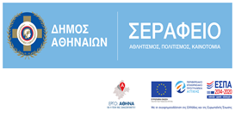
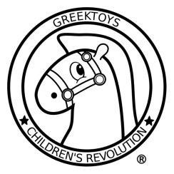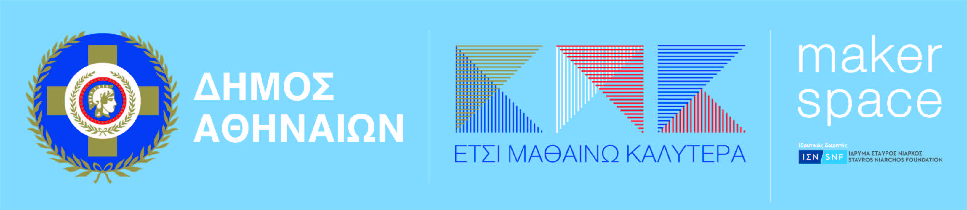
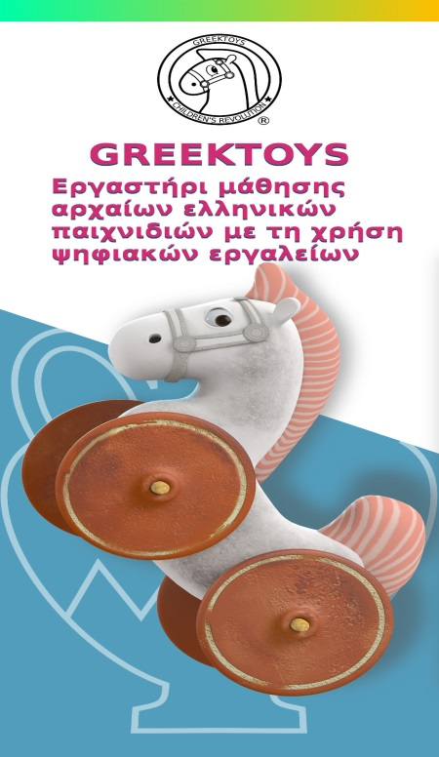
Το Εκπαιδευτικό Εργαστήρι «Greektoyschildren’srevolution®»τουυπ. Διοικητικής Ανασυγκρότησης στο MakerSpaceτου δήμου Αθηναίων
Στις 23 και 24 Φεβρουαρίου 2019, το καινοτόμο ψηφιακό εργαστήριο MakerSpace του δήμου Αθηναίων φιλοξένησε στο Σεράφειο του δήμου Αθηναίων τοδιήμερο Εκπαιδευτικό Εργαστήρι εκμάθησης αρχαίων ελληνικών παιχνιδιών με χρήση ψηφιακών εργαλείων, με τίτλο«Greektoys children’s revolution®».
Στο πλαίσιο της εθνικής πρωτοβουλίας της Εθνικής Συμμαχίας για τις Ψηφιακές Δεξιότητες,το Τμήμα Καινοτομίας και Βέλτιστων Πρακτικών της Γενικής Διεύθυνσης Δημοσίων Οργανώσεων του Υπουργείου Διοικητικής Ανασυγκρότησης, σε συνεργασία με την ομάδα Greektoys, διοργανώθηκεαυτή η δράση που εντάσσεται στο εθνικό σχέδιο δράσης για τις ψηφιακές δεξιότητες “DigitalSkillsforDigitalGreece”, που έχει καταρτίσει και συντονίζει το Υπουργείο Διοικητικής Ανασυγκρότησης.
Το καινοτόμο ψηφιακό εργαστήριο MakerSpace του δήμου Αθηναίων, λειτουργεί από το Εργαστήριο Μεταβαλλόμενων Ευφυών Περιβαλλόντων (TUC TIE Lab)του Πολυτεχνείου Κρήτης, σε συνεργασία με τη Διεύθυνση Παιδικής Ηλικίας, Παιδείας και Δια Βίου Μάθησης.
Σκοπός του εργαστηρίου «Greektoys children’s revolution®»είναι η ανάπτυξη της μάθησης των μαθητών για την αρχαία ελληνική ιστορία μέσα από τα αρχαία παιχνίδια, αξιοποιώντας τις ψηφιακές τεχνολογίες του 3D scanning και 3D printing.
Το εργαστήρι υλοποιήθηκε με τη συμμετοχή μαθητών πρωτοβάθμιας εκπαίδευσης, σχολείων από Δήμους- μέλη της Εθνικής Συμμαχίας, τον δήμο Αθηναίων , τον δήμο Βάρης – Βούλας –Βουλιαγμένης και τον δήμο Φιλοθέης – Ψυχικού.
Στο εργαστήρι, οι μαθητές ήρθαν αντιμέτωποι με σύγχρονες προκλήσεις και ευκαιρίες της ψηφιακής τεχνολογίας, όπως:
1. Πως χρησιμοποιείται η ψηφιακή τεχνολογία για την ανάδειξη της αρχαίας ελληνικής ιστορίας;
2. Ποια η χρήση της ψηφιακής τεχνολογίας στην διαφύλαξη της ιστορικής κληρονομιάς;
3. Πως μπορούν τα παιδιά να γνωρίσουν βιωματικά την αρχαία ελληνική ιστορία, στην σχολική αίθουσα;
Η τεχνολογία γίνεται επομένως, το όχημα διάδοσης και διάσωσης των αρχαίων ελληνικών παιχνιδιών, συγχρόνως πυροδοτεί το ενδιαφέρον των παιδιών για να πλησιάσουν περισσότερο την αρχαία πολιτιστική κληρονομιά με πιο διασκεδαστικό και δημιουργικό τρόπο, διευρύνοντας τις γνώσεις τους και ενισχύοντας διαφορετικές δεξιότητές τους.
Tην έναρξη της εκδήλωσης του διήμερου εργαστηρίου πραγματοποίησε η Υπουργός Διοικητικής Ανασυγκρότησης, κα Μαρία -Ελίζα Ξενογιαννακοπούλου η οποία καλωσόρισε 32 μαθητές ηλικίας 6-9 ετών, κηδεμόνες και εκπαιδευτικούς, θυμίζοντας ότι σε αυτή την περιοχή πριν από 2500 χρόνια υπήρχαν παιδιά που έπαιζαν με παιχνίδια που τα παιδιά στο εργαστήρι, θα είχαν την ευκαιρία να τα γνωρίσουν και να τα εκτυπώσουν, με την χρήση της ψηφιακής τεχνολογίας. Επίσης, χαιρετισμό απεύθυνε, ο Προϊστάμενος της Γενικής Διεύθυνσης Δημοσίων Οργανώσεων, Νίκος Μιχαλόπουλος.
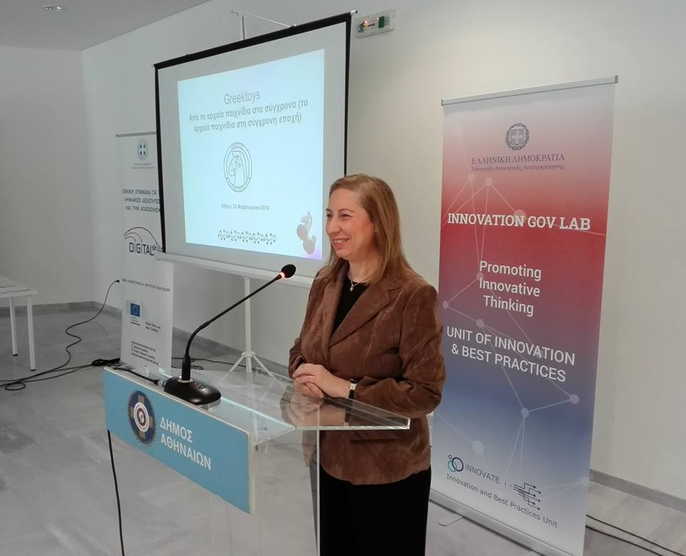
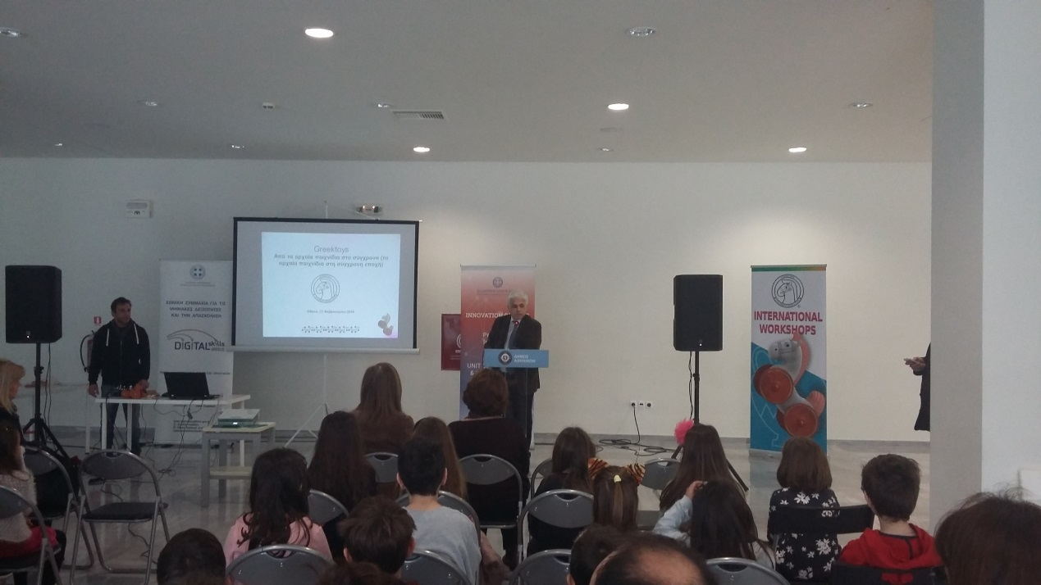
Την πρώτη ημέρα της εκδήλωσης, τριάντα δύο (32) μαθητές και μαθήτριες ηλικίας 6-9 ετών συμμετείχαν στο εκπαιδευτικό εργαστήρι με τις κατευθύνσεις της ομάδας Greektoys και είχαν την ευκαιρία να γνωρίσουν από κοντά παιχνίδια της αρχαιότητας, να παίξουν με πιστά αντίγραφα σβούρας, γιο-γιο, αστραγάλων, που έχουν ξαναζωντανέψει, χάρη στη 3D τεχνολογία. Αυτά τα παιχνίδια παίζονταν διαφορετικά από τις σύγχρονες εκδοχές τους και για τα σημερινά παιδιά αποτελούν πρόκληση. Παραμένουν όμως παιχνίδια επιδεξιότητας και μετά από χιλιάδες χρόνια συνεχίζουν να δίνουν χαρά.
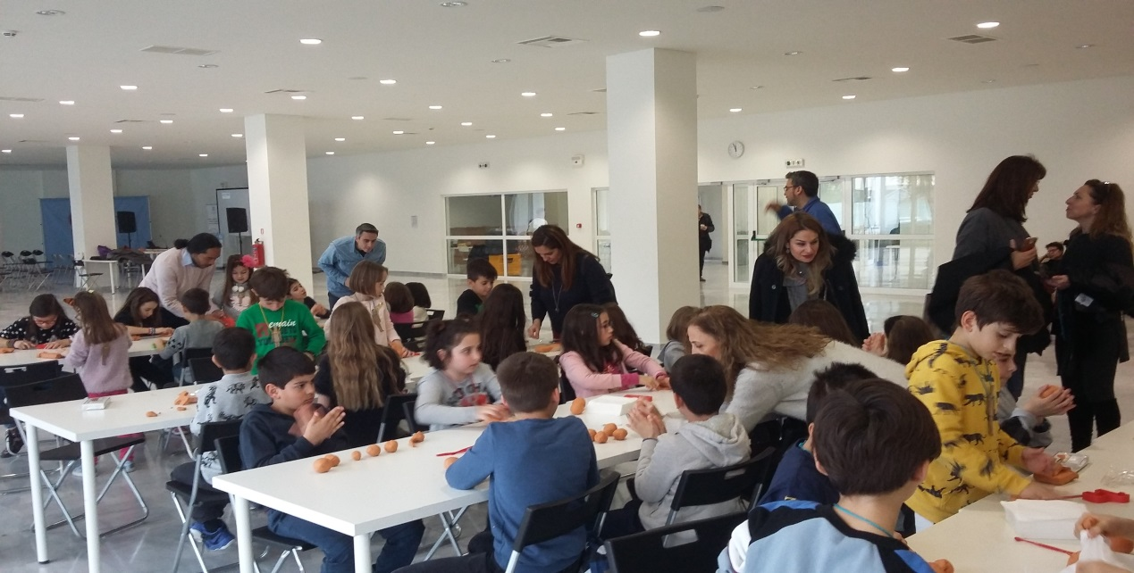

Επίσης, τα παιδιά έμαθαν να κατασκευάζουν τα δικά τους παιχνίδια, μαθαίνοντας και κατανοώντας τη διαδικασία της παραγωγής παιχνιδιών με χρήσηεκμαγείων- καλουπιών όπως γινόταν στην αρχαία Ελλάδα. Τα παιδιά δημιούργησαν με πηλό αρχαίες κούκλες, συγκεκριμένα “κορινθιακές πλαγγόνες”, και αλογάκια πάνω σε ρόδες.
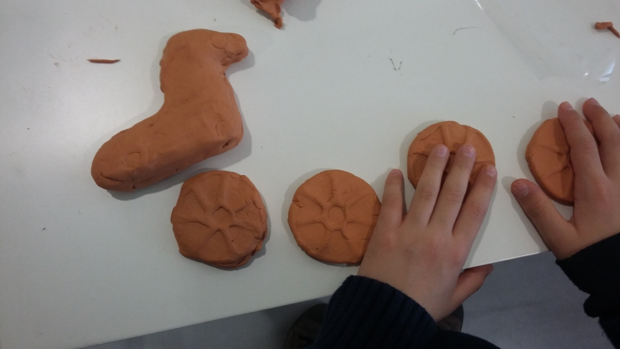
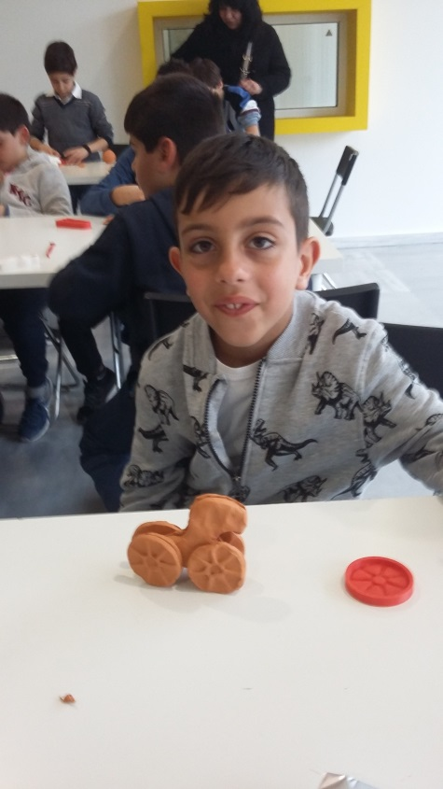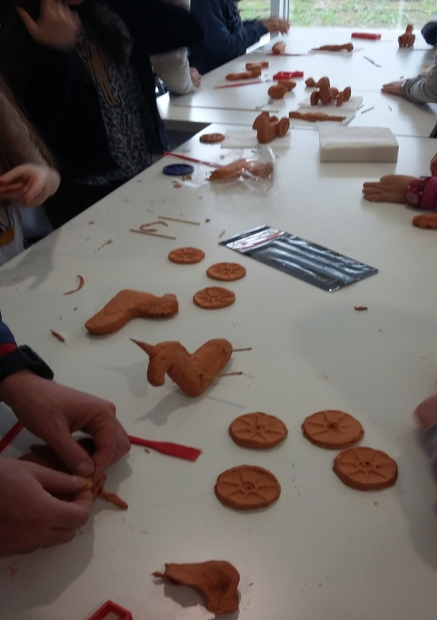
Ωστόσο, δεν μπορούσε να λείψει και η επί τόπου ξενάγηση των μαθητών στο ψηφιακό εργαστήρι του ΜakerSpace του δήμου Αθηναίων, όπου, με την καθοδήγηση των ερευνητών του Πολυτεχνείου Κρήτης(TUCTIELab), είχαν την ευκαιρία να εξοικειωθούν με τον τεχνολογικό εξοπλισμό και τις διαδικασίες του εργαστηρίου και δόθηκαν εξηγήσεις για την κατασκευή αρχαίων ελληνικών παιχνιδιών μέσω των ψηφιακών και αναλογικών εργαλείων(3Dprinter, laser cutter), καθώς και με κατασκευές ρομποτικής.
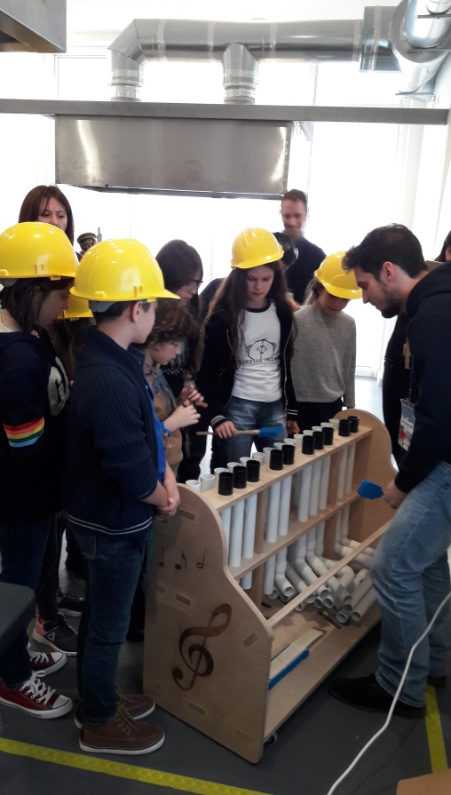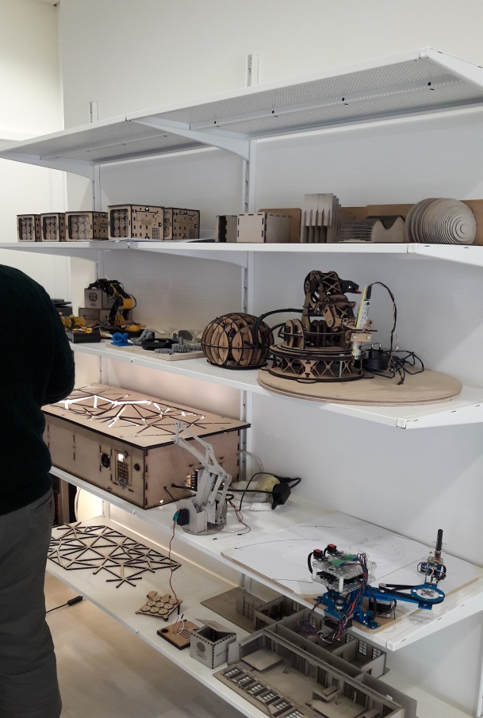
Τη δεύτερη ημέρα της εκδήλωσης, ο Προϊστάμενος του Τμήματος Καινοτομίας και Βέλτιστων Πρακτικών, επιχειρησιακός συντονιστής της Εθνικής Συμμαχίας, καλωσόρισε τριάντα τρείς (33) μαθητές και μαθήτριες ηλικίας 10-12 ετών συμμετείχαν στο εκπαιδευτικό εργαστήρι με τις κατευθύνσεις της ομάδας Greektoys οι οποίοι με την καθοδήγηση της ομάδας του Greektoys εμβάθυναν στην τρισδιάστατη απεικόνιση αρχαιοτήτων, έμαθαν για την διαδικασία 3D scanning και στην συνέχεια, είχαν την ευκαιρία της βιωματικής εμπειρίας της φωτογράφισης, με κινητά και τάμπλετ, εκμαγείων αρχαίων ελληνικών παιχνιδιών, σε 360^{ο} από σταθερή απόσταση, προκειμένου να παραχθούν τρισδιάστατες εικόνες των παιχνιδιών. Τα παιδιά εργάσθηκαν ανά ομάδες και κάποιες από τις φωτογραφίσεις τους παρουσιάστηκαν σε προβολέα, για να αντιληφθούν τον τρόπο επεξεργασίας της τρισδιάστατης φωτογραφίας στη συνέχεια. Είχαν την ευκαιρία να διατυπώσουν ερωτήσεις και να ανταλλάξουν απόψεις για την διαδικασία. Τα τρισδιάστατα αποτελέσματα της φωτογράφισής τους θα αποσταλούν στα σχολεία των μαθητών, από την ομάδα του Greektoys , αφού γίνει η ανάλογη επεξεργασία από τους ειδικούς της ομάδας.
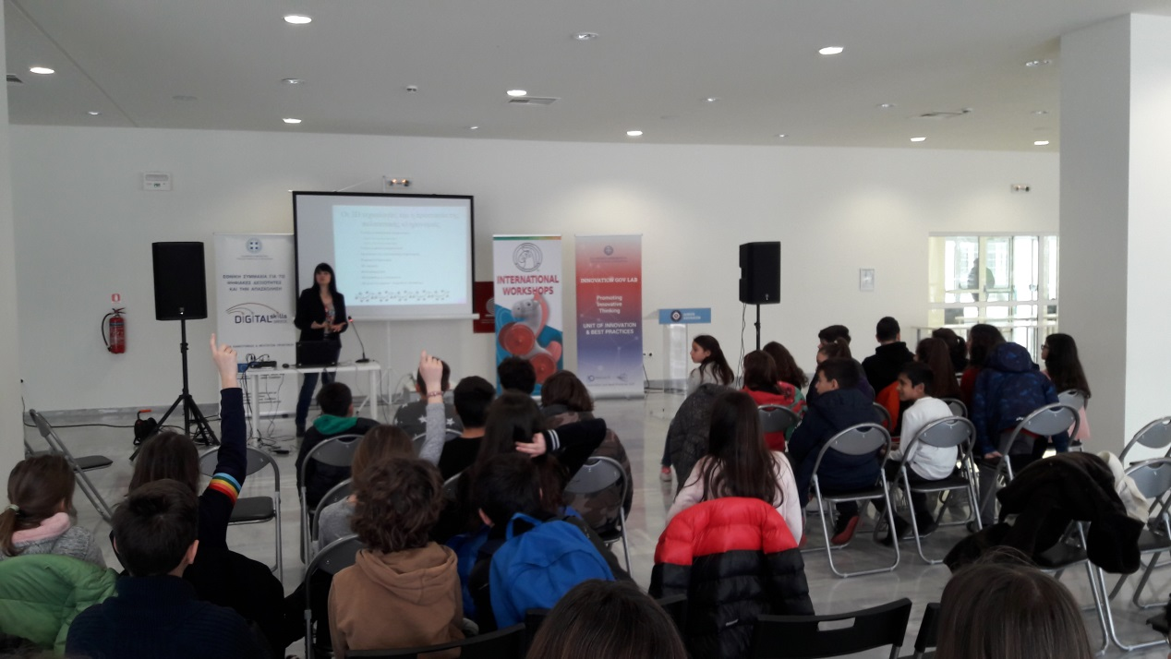
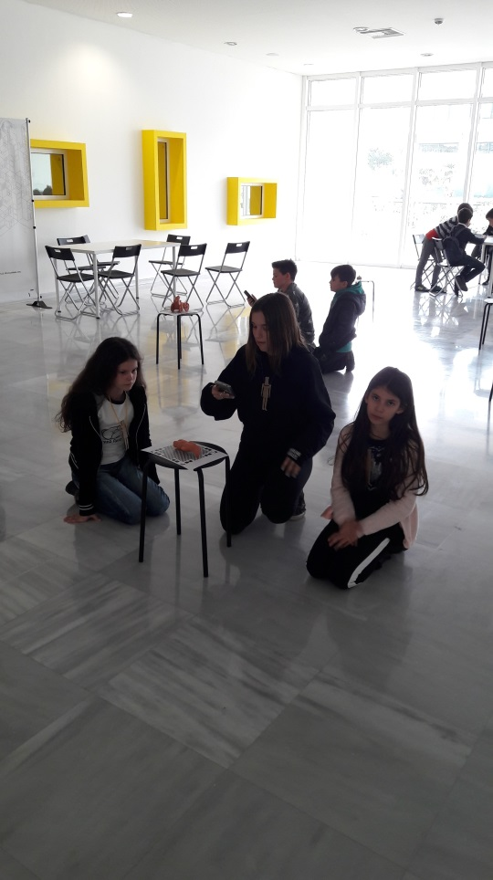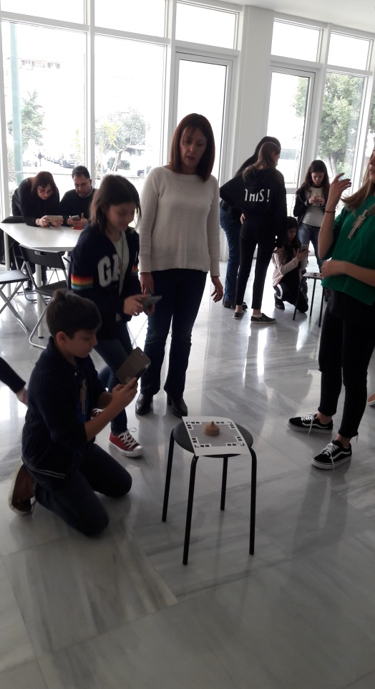

Επίσης, και οι μεγαλύτεροι ηλικίας μαθητές είχαν την ευκαιρία να ξεναγηθούν στην αίθουσα του εργαστηρίου Μaker Space του δήμου Αθηναίων, όπου, με την καθοδήγηση των ερευνητών του Πολυτεχνείου Κρήτης (TUC TIE Lab), είχαν την ευκαιρία να εξοικειωθούν με τον τεχνολογικό εξοπλισμό και τις διαδικασίες του εργαστηρίου και να δούν από κοντά τα ψηφιακά και αναλογικά εργαλεία (3D printer, laser cutter), καθώς και κατασκευές ρομποτικής.

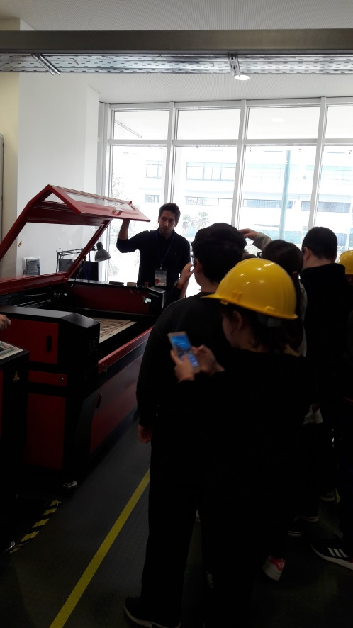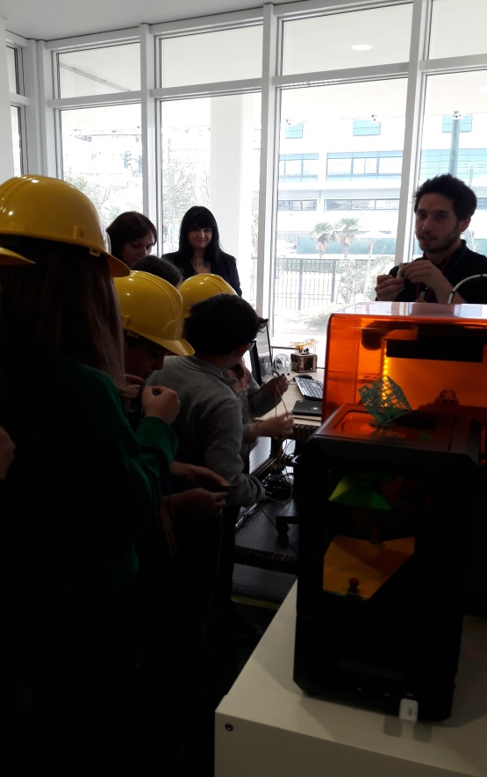
Με την αποχώρησή τους από το Εργαστήρι, και τις δύο ημέρες, οι μαθητές πήραν μαζί τους αναμνηστικά ομοιώματα φιγούρας αρχαίου ελληνικού παιχνιδιού(πλαγγόνα) που είχε κοπεί στο lasercutter. Πήραν επίσης και αναμνηστικά ομοιώματα παιχνιδιών από την Ομάδα του Greektoys. Η εμπειρία του Εκπαιδευτικού Εργαστηρίου έφερε τα παιδιά πιο κοντά στην ψηφιακή τεχνολογία και την αρχαία ελληνική παράδοση.
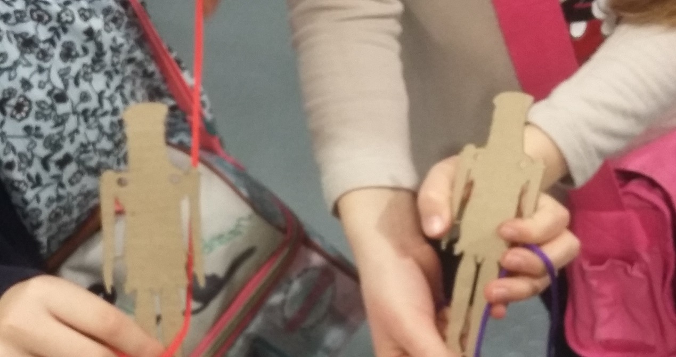
Ο στόχος τους Τμήματος Καινοτομίας και Βέλτιστων Πρακτικών, είναι η δράση να μετουσιωθεί σε συνεργασία με την ομάδα Greek Toys, σε ένα πρόγραμμα πιλοτικής εφαρμογής σε σχολικές αίθουσες ή μουσεία, ώστε μέσω των ψηφιακών τεχνολογιών οι μαθητές και μαθήτριες να έρθουν πιο κοντά στη βιωματική μάθηση.
Το Maker Space εντάσσεται στο πρόγραμμα “Έτσι Μαθαίνω Καλύτερα” του δήμου Αθηναίων, που έχει σχεδιαστεί και υλοποιείται από το Εργαστήριο Μεταβαλλόμενων Ευφυών Περιβαλλόντων του Πολυτεχνείου Κρήτης (TUC TIE Lab), με τον συντονισμό του Athens Partnership και με αποκλειστικό δωρητή το Ίδρυμα Σταύρος Νιάρχος.

